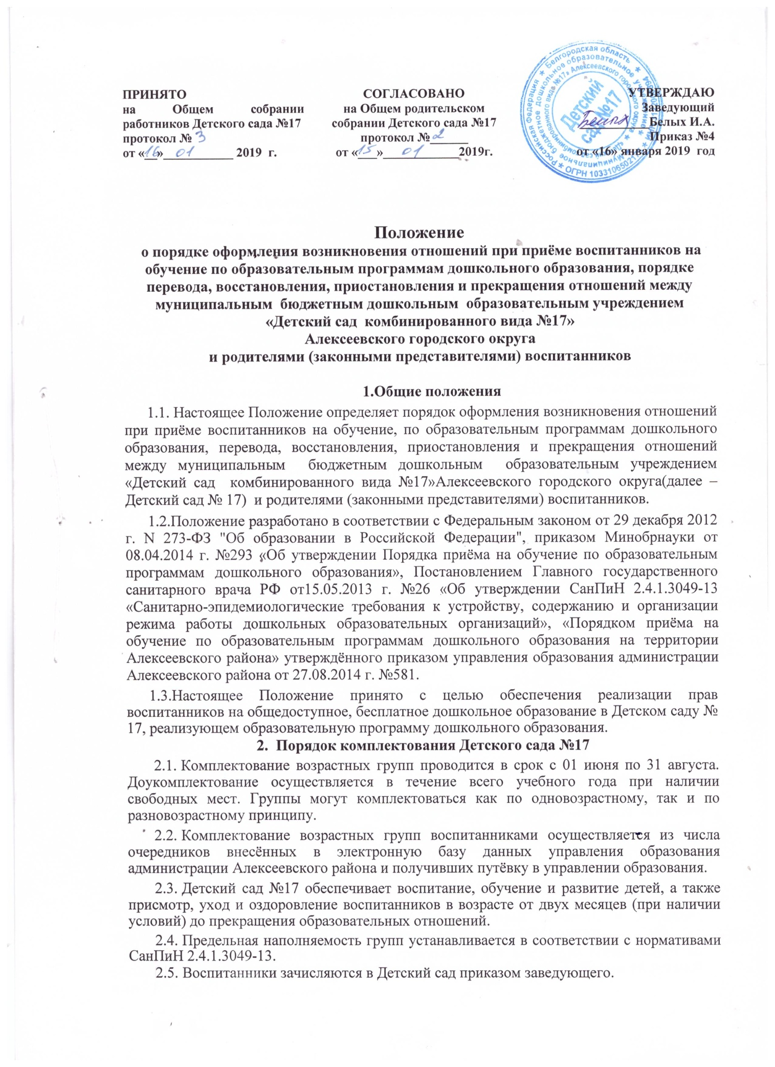

- Вступительные испытания любого вида при приёме детей, а также при переводе в другую возрастную группу не допускаются.

- Заведующий несёт личную ответственность за своевременное комплектование возрастных групп, оформление личных дел воспитанников и оперативную передачу сведений о наличии свободных мест.

- По состоянию на 01 сентября заведующий издаёт приказ о комплектовании групп на учебный год.

- В приеме в образовательную организацию может быть отказано только по причине отсутствия в ней свободных мест, за исключением случаев, предусмотренных статьей 88 Федерального закона от 29 декабря 2012 г. N 273-ФЗ "Об образовании в Российской Федерации". В случае отсутствия мест в муниципальной образовательной организации родители (законные представители) ребенка для решения вопроса о его устройстве в другую образовательную организацию обращаются непосредственно в управление образования администрации Алексеевского городского округа.

3. Порядок оформления возникновения взаимоотношений между Детским садом №17 и родителями (законными представителями) воспитанников

- Родитель (законный представитель) воспитанника в течение 10 дней после получения путёвки в управлении образования администрации Алексеевского городского округа обязан предоставить путёвку заведующему Детского сада №17 для согласования даты прихода.

- Ребёнок принимается в Детский сад №17 на основании путёвки установленного образца, выданной управлением образования администрации Алексеевского района по личному заявлению родителей (законных представителей) ребенка (приложение 1 настоящих Правил) при предъявлении оригинала документа, удостоверяющего личность родителя (законного представителя), либо оригинала документа, удостоверяющего личность иностранного гражданина и лица без гражданства в Российской Федерации в соответствии со статьей 10 Федерального закона от 25 июля 2002 г. N 115-ФЗ "О правовом положении иностранных граждан в Российской Федерации".

  - Подлинник паспорта или иного документа, удостоверяющего личность родителей (законных представителей), предъявляется заведующему в согласованные сроки прихода ребёнка в Детский сад №17.

- В заявлении родителями (законными представителями) ребенка указываются следующие сведения:

- фамилия, имя, отчество (последнее - при наличии) ребенка;
- дата и место рождения ребенка;
- фамилия, имя, отчество (последнее - при наличии) родителей (законных представителей) ребенка;
- адрес места жительства ребенка, его родителей (законных представителей);
- контактные телефоны родителей (законных представителей) ребенка.
- Для приема в Детский сад № 17:

- родители (законные представители)детей, проживающих на закрепленной территории, при поступлении ребенка в детский сад предъявляют следующие документы (оригинал и копию): свидетельство о рождении ребенка, паспорт или иной документ удостоверяющий личность родителей (законных представителей), свидетельство о регистрации ребёнка по месту жительства или по месту пребывания на закреплённой территории.

- родители (законные представители) детей, являющихся иностранными гражданами или лицами без гражданства, дополнительно предъявляют документ, подтверждающий родство заявителя (или законность представления прав ребенка), и документ, подтверждающий право заявителя на пребывание в Российской Федерации.

- иностранные граждане и лица без гражданства все документы представляют на русском языке или вместе с заверенным в установленном порядке переводом на русский язык.
- Заведующий или уполномоченное лицо сличает подлинники представленных документов с их копиями и возвращает после проверки подлинник лицу, представившему документ.

- Копии представленных при приеме документов хранятся в Детском саду №17 в личном деле воспитанника на протяжении всего периода обучения.

- Заявление о приёме и прилагаемые к нему документы, представленные родителями (законными представителями) воспитанника, регистрируются заведующим или уполномоченным им лицом, ответственным за приём документов, в журнале приёма заявлений.

- После регистрации заявления родителям (законным представителям) воспитанника выдаётся расписка в получении документов, содержащую информацию о регистрационном номере заявления о приёме, а также перечне представленных документов.

- Расписка заверяется подписью должностного лица, ответственного за приём документов, и печатью Детского сада № 17 (приложение №2).

- Приём воспитанников осуществляется на основе медицинских документов, подтверждающих отсутствие противопоказаний для посещения ребёнком детского сада.

- Дети с ограниченными возможностями здоровья принимаются на обучение, по адаптированной образовательной программе дошкольного образования только с согласия родителей (законных представителей) и по направлению территориальной психолого-медико-педагогической комиссии при отсутствии медицинских показаний.

- Требование представления иных документов для приема детей в образовательную организацию в части, не урегулированной законодательством об образовании, не допускается.

- Факт ознакомления родителей (законных представителей) ребенка, в том числе через информационные системы общего пользования, с лицензией на осуществление образовательной деятельности, уставом образовательной организации и другими локальными актами фиксируется в заявлении о приеме и заверяется личной подписью родителей (законных представителей) ребенка. Подписью родителей (законных представителей) ребенка фиксируется также согласие на обработку их персональных данных и персональных данных ребенка в порядке, установленном законодательством Российской Федерации.

- Родители (законные представители) ребенка могут направить заявление о приеме в образовательную организацию почтовым сообщением с уведомлением о вручении посредством официального сайта управления образования администрации Алексеевского района, в информационно-телекоммуникационной сети "Интернет", федеральной государственной информационной системы "Единый портал государственных и муниципальных услуг (функций)" в порядке предоставления муниципальной услуги.

Форма заявления размещается образовательной организацией на информационном стенде и на официальном сайте образовательной организации в сети Интернет.

- Заведующий издаёт приказ о зачислении ребенка в образовательную организацию после заключения с родителями (законными представителями) договора об образовании по основной образовательной программе дошкольного образования. Приказ, в трехдневный срок после издания размещается на информационном стенде образовательной организации и на официальном сайте образовательной организации в сети Интернет.

- После издания приказа ребенок снимается с учета детей, нуждающихся в предоставлении места в образовательной организации, в порядке предоставления государственной и муниципальной услуги.

- Взаимоотношения между Детским садом №17 и родителями (законными представителями) ребенка регулируются договором между ними (приложение №3), который не может ограничивать установленные законодательством РФ права сторон.

Договор заключается в двух экземплярах (один экземпляр выдаётся родителям (законным представителям), второй хранится в личном деле воспитанника).

3.19.После заключения Договора на ребёнка формируется личное дело, состав которого определен соответствующим локальным актом детского сада №17.

- Документы для предоставления льготы по оплате за посещение детского сада родители (законные представители) воспитанника оформляют самостоятельно в бухгалтерии управления образования администрации Алексеевского городского округа при предъявлении соответствующих документов подтверждающих право на получение льготы.

- Документы для начисления компенсации части родительской платы родители (законные представители) оформляют самостоятельно в бухгалтерии управления образования администрации Алексеевского городского округа.

- Документы для получения денежных средств на питание ребёнка в дошкольном учреждении родители (законные представители) оформляют самостоятельно в управлении социальной защиты населения администрации Алексеевского городского округа.

4. Порядок и основание прекращения отношений между Детским садом №17 и родителями (законными представителями) воспитанников

4.1. Отчисление воспитанников и прекращение отношений между Детским садом №17 и родителями (законными представителями) воспитанника может производиться в следующих случаях:

- в связи с завершением обучения и уходом в школу;

- по инициативе родителей (законных представителей) воспитанника, в том числе в случае перевода воспитанника для продолжения освоения образовательной программы в другую организацию, осуществляющую образовательную деятельность;

- на основании медицинских рекомендаций или рекомендаций территориальной психолого-медико-педагогической комиссии;

- по обстоятельствам, не зависящим от воли родителей (законных представителей) воспитанника и Детского сада №17, в том числе в случаях ликвидации организации, аннулирования лицензии на осуществление образовательной деятельности.

4.2. Приказ заведующего об отчислении и прекращении отношений издаётся на основании заявления родителей (законных представителей) воспитанника.

- Досрочное прекращение образовательных отношений по инициативе родителей (законных представителей) воспитанника не влечёт для них каких-либо дополнительных, в том числе материальных обязательств перед Детским садом №17, если иное не установлено Договором.

- Права и обязанности, участников образовательного процесса, предусмотренные договором об образовании по основной образовательной программе дошкольного образования и законодательством РФ прекращаются от даты отчисления воспитанника.

5. Порядок и основания для перевода воспитанников.

5.1. Перевод воспитанника в другое образовательное учреждение обеспечивается учредителем и может производиться в следующих случаях:
- по заявлению родителей (законных представителей) о переводе воспитанника для продолжения освоения программы в другую организацию осуществляющую образовательную деятельность;

- по обстоятельствам, не зависящим от воли родителей (законных представителей) воспитанника и Детского сада №17, в том числе в случаях ликвидации организации, аннулирования лицензии на осуществление образовательной деятельности;

- на основании рекомендаций территориальной психолого-медико-педагогической комиссии или по медицинским показаниям.

5.2. О предстоящем переводе воспитанников по обстоятельствам, не зависящим от воли родителей (законных представителей) воспитанника и Детского сада №17, в том числе в случаях ликвидации организации, аннулирования лицензии на осуществление образовательной деятельности заведующий обязан уведомить родителей (законных представителей) воспитанников в письменной форме в течение пяти рабочих дней со дня издания распорядительного акта учредителем о прекращении деятельности Детского сада №17, а также разместить указанное уведомление на официальном сайте в сети Интернет. Данное уведомление должно содержать сроки предоставления письменных согласий родителей (законных представителей) воспитанников на перевод в другую образовательную организацию.

- На основании заявления родителей (законных представителей) воспитанника в котором указывается причина перевода, заведующий издаёт приказ об отчислении в связи с переводом воспитанника.

- Права и обязанности участников образовательного процесса, предусмотренные договором об образовании по основной образовательной программе дошкольного образования и законодательством РФ прекращаются с даты перевода воспитанника в другое образовательное учреждение указанной в приказе.

- Перевод воспитанников в следующую возрастную группу проводится по окончании изучения образовательной программы, соответствующей возрасту воспитанника. Продолжительность посещения возрастной группы один учебный год с 01 сентября по 31 мая. Приказ о комплектовании возрастной группы издаётся ежегодно на 01 сентября. Заявление от родителей (законных представителей) на перевод в следующую возрастную группу не требуется.

6. Порядок и основания для восстановления воспитанников

- Воспитанник, отчисленный из Детского сада №17 по инициативе родителей (законных представителей) до завершения обучения имеет право на восстановление по заявлению родителей (законных представителей) при условии наличия свободных мест и путёвки установленного образца выданной управлением образования администрации Алексеевского района.

- Права и обязанности участников образовательного процесса, предусмотренные законодательством РФ об образовании и локальными актами Детского сада №17, возникают от даты восстановления воспитанника на основании приказа заведующего.

- При восстановлении воспитанника соблюдается процедура порядка оформления взаимоотношений в соответствии с разделом 3 настоящих Правил.

7. Порядок приостановления отношений между Детским садом №17 и родителями (законными представителями) воспитанников

- Приостановление отношений между Детским садом №17 и родителями (законными представителями) может производиться в следующих случаях:

- по заявлению родителей в связи с возникшими домашними обстоятельствам; - по медицинским показаниям, на основании справки медицинского учреждения.

- На основании заявления родителей (законных представителей) воспитанника в котором указывается причина приостановления отношений, заведующий издаёт приказ о приостановлении отношений с указанием конкретных сроков.
- Права и обязанности участников образовательного процесса, предусмотренные договором об образовании по основной образовательной программе дошкольного образования, возобновляются со следующего дня окончания приостановления отношений.

- За воспитанником сохраняется ранее оформленное при приёме личное дело и место в возрастной группе.

8. Заключительные положения

- В Положение могут вноситься изменения и дополнения, не противоречащие действующему законодательству.

8.2.Изменения и дополнения в Положение вносятся в установленном порядке.

